Verband der Reservisten der Deutschen Bundeswehr e.V.
Der Präsident des
Verbandes der Reservisten der
Deutschen Bundeswehr e.V.
Prof. Dr. Patrick Sensburg
Oberst d.R.
Bundesgeschäftsstelle Berlin
Charlottenstraße 35,
10117 Berlin
Tel. +49 30 4099865 - 94
Fax +49 30 4099865 – 95
bugs@reservistenverband.de
www.reservistenverband.de
Berlin, den 30. Januar 2023
Bundesgeschäftsstelle Berlin, Charlottenstraße 35, 10117 Berlin

An die
Untergliederungen VdRBw

Liebe Kameradinnen und Kameraden,

gestern erreichte uns die Anfrage des Einsatzführungskommandos, ob der VdRBw binnen kurzer Zeit unterstützen kann, ca. 50 Reservistinnen und Reservisten mit UKR-/RUS-Sprachkenntnissen und möglichst einer gültigen Ü1-Sicherheitsüberprüfung zum zeitnahen Einsatz als Unterstützer in der Ausbildung befreundeter Streitkräfte ausfindig zu machen, die sich für eine entsprechende RDL beim Einsatzführungskommando melden wollen. Darüber hinaus sucht das Einsatzführungskommando insbesondere Reservisten, die auf dem SPz Marder eingesetzt waren/sind und ggf. über zusätzliche Inst-Kenntisse (z.B. SystInst Fw MARDER Wanne) verfügen.

Interessierte melden sich bitte ab sofort unter Angabe von Name, Dienstgrad, PK, Mail, Meldeadresse und der Angabe ob eine gültige Ü1 vorliegt in der Bundesgeschäftsstelle Bonn via Mail unter bugs@reservistenverband.de. Wir stehen im Austausch mit dem Einsatzführungskommando, um unsere Unterstützer dorthin weiterzuleiten. Bitte beachten Sie, dass Sie sich mit der Übermittlung Ihrer Daten an diese Adresse mit der Weitergabe an das Einsatzführungskommando einverstanden erklären.

Mit kameradschaftlichen Grüßen

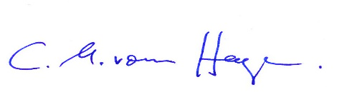
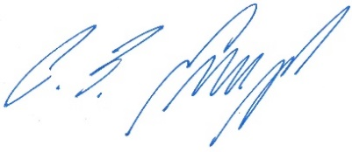

Prof. Dr. Patrick Sensburg Christoph Max vom Hagen
Oberst d.R. Oberstleutnant d.R.
Präsident Bundesgeschäftsführer

